# 背包（熔炼）

功能入口：背包按钮

背包是玩家游戏内获得的物品存储的地方。

默认显示装备标签的内容。

初始背包--装备容量：120个，装备容量可扩展。

背包其他道具容量（物品、元神和宝箱）没有上限，不占用装备背包容量。

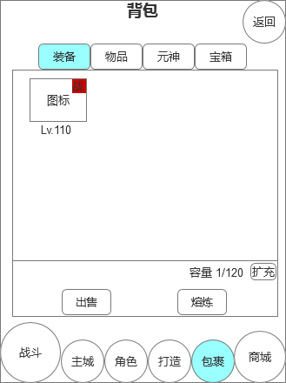

背包界面

背包有四个存储空间：装备、物品、元神和宝箱。

装备：玩家获得的所有装备存放在装备空间内，有容量限制，初始容量120。当超过容量后，玩家无法再获得装备，拾取装备时，拾取的装备自动转化为银子。

物品：各种养成需要的消耗品、装备碎片、宝箱钥匙等道具

元神：所有元神材料

宝箱：铜宝箱、银宝箱、金宝箱以及可以打开随机获得物品的所有箱子或者礼包

背包内道具显示规则：

装备的右上角有职业标识，宝箱右上角有“锁”字

除了装备其他道具右下角显示道具的数量。

不同道具的品质会有边框区分，道具图标的下方显示道具的等级（装备）或者名称（物品、元神和宝箱）

1. **存储**

背包最基本的功能，储存玩家获得的所有游戏道具。除了装备空间有容量限制外，其他空间都没有容量限制。

除了装备的叠加上限为1，其他同id道具的叠加上限均为99999，超过上限无法再获得物品。

1. **出售**

除了宝箱空间内的所有宝箱或者礼包不能出售外，其他空间的道具都可以出售。点击任意一件可出售的道具，弹出详情框：

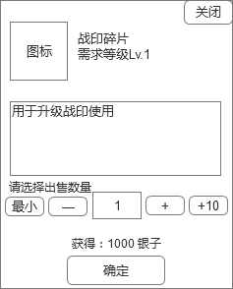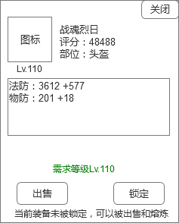

物品详情框 装备详情框

详情界面显示这件道具的图标、名称、需求等级和道具描述，然后就是出售的价格、调节数量按钮和出售可以获得的银子显示（装备不显示银子，而是显示需求等级）。

最小：点击最小按钮，数量变为1，默认数量也是1

—：点击—，数量减少1个，最少不能低于1

+：点击+，数量增加1个，最多不能超过拥有该道具的数量

最大：点击最大按钮，数量为拥有该道具的数量

出售：点击出售按钮，弹出出售提示框：

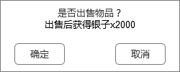

点击确定，出售该道具，获得银子；点击取消，回到上一界面。

**批量出售**

点击装备背包界面的出售按钮，弹出装备的批量出售界面。

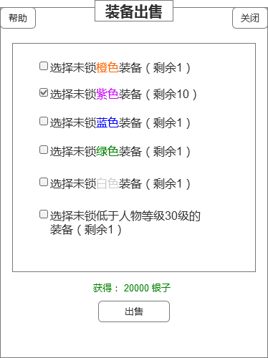

装备批量出售界面

打开批量出售界面时，需要获取玩家背包内相应品质的未锁定装备数量。勾选后，出售按钮下方计算出相应的银子数量：

选择未锁橙色装备：背包内所有未锁定的，橙色品质的装备

选择未锁紫色装备：背包内所有未锁定的，紫色品质的装备

选择未锁蓝色装备：背包内所有未锁定的，蓝色品质的装备

选择未锁绿色装备：背包内所有未锁定的，绿色品质的装备

选择未锁白色装备：背包内所有未锁定的，白色品质的装备

选择未锁低于人物等级30级的装备：背包内所有未锁定的，装备等级低于人物当前等级30级的装备

注意：最后一项有可能和其他项重复，计算获得银子时，不能重复计算！

1. **锁定**

锁定的道具无法出售和熔炼，所有宝箱内的道具都是锁定状态，无法手动进行解锁。

物品和元神无法进行锁定。

只有装备可以手动锁定和解锁，其中橙装获得时即自动锁定。

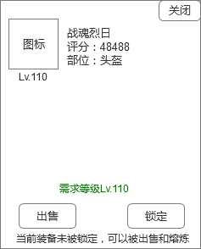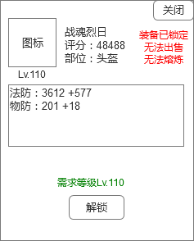

未锁定状态 锁定状态

**锁定：**

点击锁定按钮，装备进入锁定状态，隐藏出售按钮和下方的提示文字。同时出现解锁按钮，右上角有红色提示信息：装备已锁定，无法出售，无法熔炼！

并且该装备的背包内图标上有锁定的标志：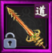

**解锁：**

点击解锁按钮，装备回到未锁定状态。

1. **使用与打开**

部分可以直接使用获得数值提升（比如加经验、加buff）的道具无法出售，部分宝箱或者礼包，不需要消耗钥匙或者其他材料就能打开的，下方只有使用按钮。

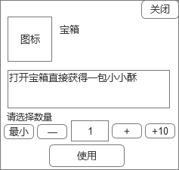

点击使用，直接将数值加成到相应的地方；点击打开直接获得宝箱内的随机物品。

1. **开启**

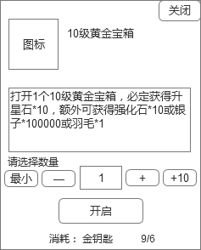

宝箱详情界面

下方消耗区域显示需要消耗的材料和数量，9（拥有的数量）/6（消耗的总数量）。

默认开启的数量为宝箱和钥匙对应的最大数量，比如拥有5个金宝箱，每个宝箱需要消耗2个钥匙，一共拥有9把钥匙，则最大能打开宝箱数量为4，所以默认选择的数量为4。

比如玩家只拥有3个金宝箱，则默认选择的数量为3，如上图。

最小数量为1，最大数量为宝箱的数量。

点击开启，如果钥匙足够，则随机获得宝箱内的物品。钥匙不足，则弹出获取途径界面。

1. **熔炼**

功能入口：背包--熔炼或者主界面熔炼按钮

熔炼主要获得强化石和银子，较小几率获得更高品质的装备和金子。

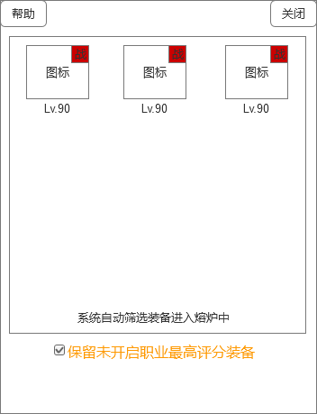

熔炼界面

熔炼规则：

1. 熔炼界面里的装备是从背包内自动获取的装备
2. 玩家身上的装备不会出现在熔炼界面
3. 背包内锁定的装备不会出现在熔炼界面
4. 点击装备图标，该装备从熔炼界面移除，同时出现一个绿色的加号框，点击弹出装备选择界面。
5. 装备选择界面按照评分高低排序，评分相同随机排列。
6. 装备选择界面记录上次勾选的装备，点击勾选框可以选择其他装备。
7. 不管点击什么位置的空槽，选择的装备出现在最前面的空槽中。
8. 当背包中的装备数量超过背包上限的60%（向上取整）时，主界面的熔炼按钮出现旋转的光圈提示。
9. 默认勾选【保留未开启职业最高评分装备】，所有职业的各个部位的最高评分装备不会出现在熔炼界面。不勾选的，则已拥有职业的各个部位的最高评分装备不会出现在熔炼界面。
10. 熔炼装备会获得强化石、银子或者其他品质装备或者金子（仅限橙装）
11. 如果某件装备触发几率变为其他品质装备，则该装备不会获得强化石和银子
12. 变为的装备仍然是同部位装备，只是品质随机变换。
13. 如果某件装备触发几率变为金子，则该装备不会获得强化石和银子
14. 只有30级（不含）以上的橙装有几率变为金子

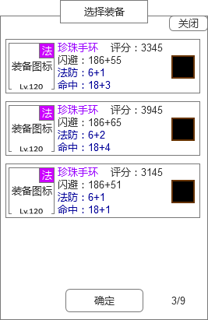

3245

熔炼装备选择界面

熔炼选择界面显示背包内所有可被熔炼的装备，其中熔炼界面已有的装备后面的勾选框会有勾选标志，当勾选数量为9个时，自动返回到熔炼界面。

3/9数字代表前面是已经勾选的装备，后面是可以勾选最大的数量。

装备熔炼获得强化石和银子的概率为90%，变为其他装备或者金子的概率为10%

其中变为白色装备的概率为20%，变为绿色装备的概率为50%，变为蓝色的概率为20%，变为紫色装备的概率为10%。

点击熔炼按钮，播放熔炼的特效，玩家获得相应数量的强化石、高品质或者同品质装备或者金子，系统飘出玩家获得的物品信息：

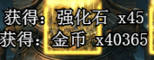

1. **扩展装备容量**

点击容量旁边的加号按钮，弹出扩展背包提示框：

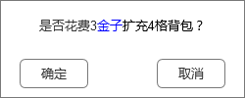

扩展背包提示框

每次固定扩充4格装备背包，每次消耗的金子数量不同，扩充的越多，消耗的金子数量越多。

如果金子足够，点击确定，则扣除相应的金子，玩家的装备背包上限+4

如果金子不够，点击确定，弹出充值界面

点击取消，返回到背包界面。

1. **排序**

装备：优先根据等级排列，同样等级根据装备id倒序排列

物品：根据数量排列，数量多的排在前面，同等数量随机排列

元神：根据id编号倒序排列

宝箱：根据数量排列，数量多的排在前面，同等数量按照随机排列